PENGADILAN TINGGI AGAMA PADANG
Jl. By Pass KM 24 Anak Air, Telp. (0751) 7054806, Fax. (0751) 40537
Homepage : www.pta-padang.go.id, e-mail : admin@pta-padang.go.id

PADANG - 25171

S U R A T T U G A S
Nomor : W3-A/1086/PP.00.2/3/2022

Menimbang : bahwa Badan Litbang Diklat Hukum dan Peradilan Mahkamah Agung RI mengadakan Pelatihan Singkat Panitera Pengganti 4 (Empat) Peradilan Seluruh Indonesia yang diikuti antara lain oleh Panitera dan Panitera Pengganti pada Pengadilan Tinggi Agama Padang;

Dasar : Surat Kepala Pusdiklat Teknis Peradilan Mahkamah Agung RI Nomor 405/Bld.3/Dik/S/3/2022 tanggal 9 Maret 2022 perihal Pemanggilan Peserta Pelatihan Singkat Panitera Pengganti 4 (Empat) Peradilan Seluruh Indonesia;

MEMBERI TUGAS

Kepada : 1. Nama : Mulyani, S.H.
NIP : 196411221992022001
Pangkat/Gol. Ru : Penata Tk.I (III/d)
Jabatan : Panitera Pengganti

2. Nama : Rahmita, S.Ag.
NIP : 196101071987032001
Pangkat/Gol. Ru : Penata Tk.I (III/d)
Jabatan : Panitera Pengganti

3. Nama : Nora Oktavia, S.H.
NIP : 197210101999032009
Pangkat/Gol. Ru : Penata Tk.I (III/d)
Jabatan : Panitera Pengganti

Untuk :
Pertama : mengikuti Pelatihan Singkat Panitera Pengganti 4 (Empat) Peradilan Seluruh Indonesia Gelombang IV pada tanggal 5 s.d. 7 April 2022 secara daring;
Kedua : selama mengikuti Pelatihan Online yang bersangkutan dibebaskan dari tugas.

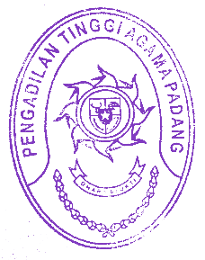
31 Maret 2022
Ketua,

`

Zein Ahsan

